Игра может сформировать у детей дошкольного возраста с тяжелыми нарушениями речи такие компоненты коммуникативной компетентности, как:
- распознавание эмоциональных переживаний и состояний окружающих;
- умение выражать собственные эмоции вербальным и невербальным способом;
- сотрудничество с взрослыми и сверстниками;
- коммуникативные навыки:
- умение слушать и слышать другого;
-воспринимать и понимать (перерабатывать) информацию;
- умение общаться (готовность и желание передать информацию, своё состояние);
- обосновывать свою точку зрения;
- умение задавать вопросы и давать ответы;
- комментировать вопросы и ответы.
-составлять рассказы логично и последовательно.
Чтобы коммуникативная компетентность эффективно развивалась у вашего ребенка с нарушением речи, необходимо дома поддерживать практику, чтобы закрепить данный навык. Таким образом, необходимо больше уделять времени ребенку: разговаривать с ним, поддерживать его, слышать его, чувствовать его состояние, учить чувствовать состояние других людей, слышать и слушать собеседника; ввести какую-то семейную традицию (семейные советы, чтение книг, походы совместные, прогулки и др.).

Развитие коммуникативных навыков у ребенка – это процесс, который включает активное взаимодействие между ребятишками.

1. Игры-драматизации.
Они идеально подходят для совершенствования коммуникативных умений у детей. Устраивайте дома театрализованные представления и домашние мини-спектакли. Подобные занятия раскрепощают – сначала малыш будет молчаливым зрителем, а затем станет действующим «актером». Привлекайте к действу и других детей, ведь вместе гораздо интереснее покорять сцену!
2.Ролевые игры
Недаром педагоги считают умение принимать сюжет и действовать по ролям важным достижением дошкольного возраста. Ребенок, надевая разные «маски», учится оценивать свои поступки и поведение окружающих, вести себя в соответствии с выбранной ролью и, наконец, общаться с другими детками. Пусть малыш поиграет в «Дочки-матери», «сходит» к врачу, «посетит» супермаркет.
- Игры по правилам
Эти упражнения учат детей взаимодействовать друг с другом, соблюдая всевозможные условия: очередность хода, результат, игровые правила. Наверняка вы замечали, что малыши не любят проигрывать, стремясь всегда быть первыми. Однако именно в состязаниях становится понятно, что победить можно, играя по правилам в команде единомышленников.
Рядом с детьми столько всего необычного, любопытного и неизведанного, что без навыков общения порой не обойтись.

материал подготовила
педагог-психолог Логачева Ю.В.

Муниципальное дошкольное образовательной учреждение
«Детский сад №5 «Росинка» общеразвивающего вида»

«КАК РАЗВИТЬ КОММУНИКАТИВНЫЕ ВОЗМОЖНОСТИ РЕБЕНКА С НАРУШЕНИЯМИ РЕЧИ?»

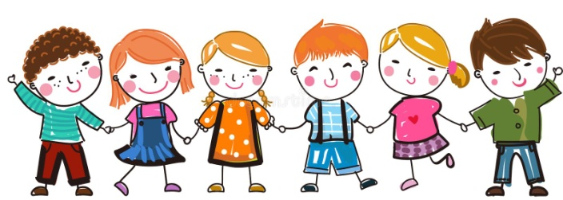

г. Каргополь
2022г.
Ребенок общителен с самого рождения – он вступает в контакт с матерью и другими значимыми родственниками, внимательно отслеживает все способы коммуникации и проявляет характер – плачет, требуя внимания, начинает гулить в ответ на мамины слова.
Взаимодействуя с родителями, малыш узнает принципы общения с окружающими людьми. Поскольку дети восприимчивы, подобное обучение происходит порой незаметно, однако его результаты можно увидеть уже к дошкольному возрасту.

Как развивать коммуникативные навыки с учетом эмоциональной стороны, так как она играет большую роль.
Как ребенку с нарушением речи помочь более продуктивно общаться?
Ребенок должен уметь так общаться, так взаимодействовать с другими людьми, чтобы его понимали. Очень часто дети с нарушением речи не знают, как обратиться, как попросить той же помощи, если он что-то не понял. Важно, чтобы его услышали, но и конечно важно, чтобы он тоже мог понимать, слушать, слышать своего собеседника. Очень часто происходит общение, как игра «в одни ворота», когда ребенок заявляет, что ему интересно, что он хочет понять, узнать, вместо того, чтобы услышать своего собеседника, с кем он общается и взаимодействует.
Общение – это творческий процесс. Любой диалог между сверстниками, это что-то новое, что происходит. Игра, которую они придумывают, как будут её обыгрывать – это все творческий процесс.
Коммуникация – это активный процесс, когда ты что-то предлагаешь, когда ты понимаешь, что тебе предлагает твой друг, соратник, когда ты учитываешь и его желания, при этом не подавляешь свои. Тогда это будет взаимодействие, сотрудничество.
Эмоциональное развитие, благополучное развитие ребенка – это то к чему мы стремимся.
Формирование коммуникативной компетенции у детей с тяжелыми нарушениями речи затруднено, их словарь ограничен рамками обиходно-бытовых тем, нарушена звуковая сторона речи и грамматический строй. Поэтому дети часто не понимают друг друга, не могут вести разговор с друзьями, вступают в конфликты и затрудняются разрешить его мирным путём, не стремятся к сотрудничеству. Также используют и понимают более простые средства невербального общения (мимика, взгляды и т.д.).
Недоразвитие речевых средств снижает уровень общения, способствует возникновению психологических особенностей (замкнутости, робости, нерешительности); порождает специфические черты общего и речевого поведения – ограниченную контактность, замедленную включаемость в ситуацию общения, неумение поддерживать беседу, вслушиваться в звучащую речь, а также приводит к снижению психической активности.
Стойкое нарушение общения, плохо развитая речь препятствует установлению полноценных коммуникативных связей с окружающими, затрудняет контакты со взрослыми и может приводить к изоляции этих детей в коллективе сверстников.
Самым лучшим способом налаживания коммуникации психологи считают игровую деятельность. Именно в игре малыши не только общаются, но и развивают речь, фантазию, учатся сопереживать, повышают самооценку.

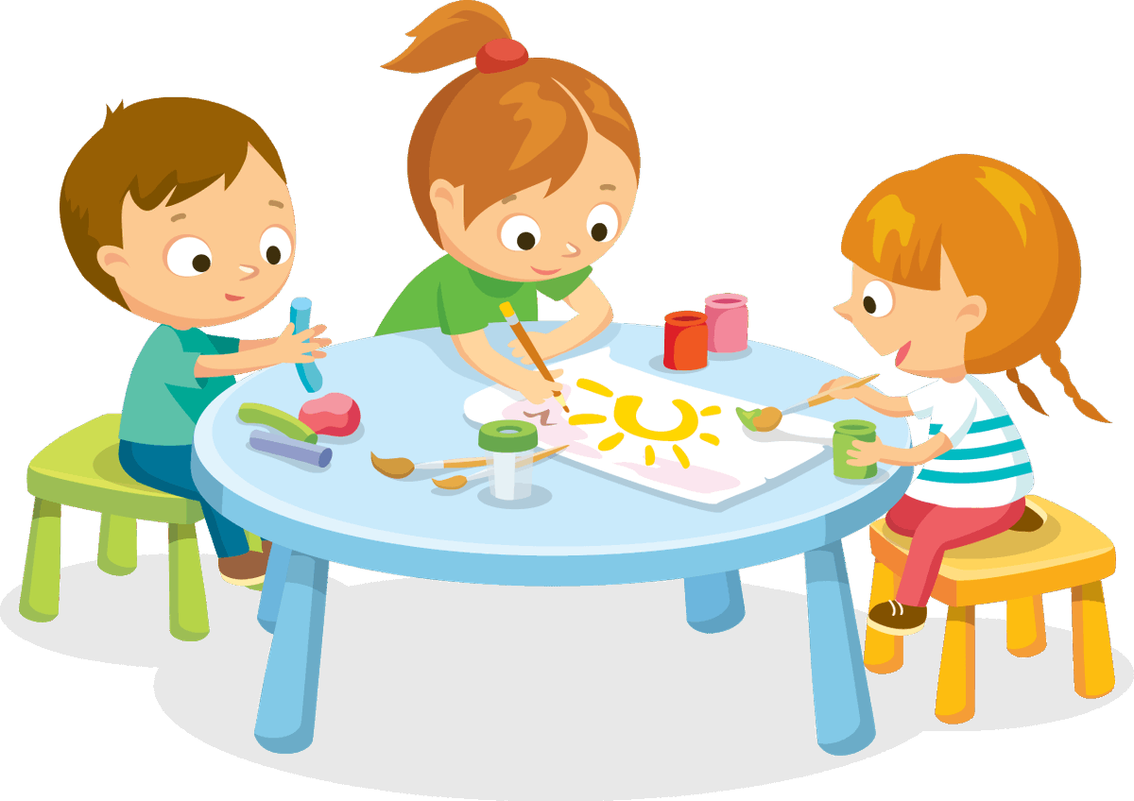
Игра стимулирует развитие познавательной сферы ребёнка, способствует формированию творческого воображения. Игра способствует развитию произвольного поведения ребёнка, становлению произвольности других психических процессов: памяти, внимания, воображения. Игра создаёт реальные условия для развития коллективной деятельности, основу для проявления чувств и эмоций детей, их коррекции.

